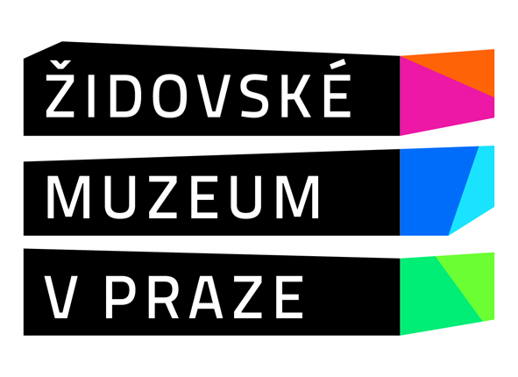
Židovské muzeum v Praze
Oddělení pro vzdělávání a kulturu

Maiselova 15, 110 00 Praha 1
tel. 222 749 350
e-mail: education@jewishmuseum.cz
www.jewishmuseum.cz

Cyklus seminářů pro učitele 2012:

ŽIDÉ, DĚJINY a KULTURA

Číslo akreditace u MŠMT 21 700/2009-25-567

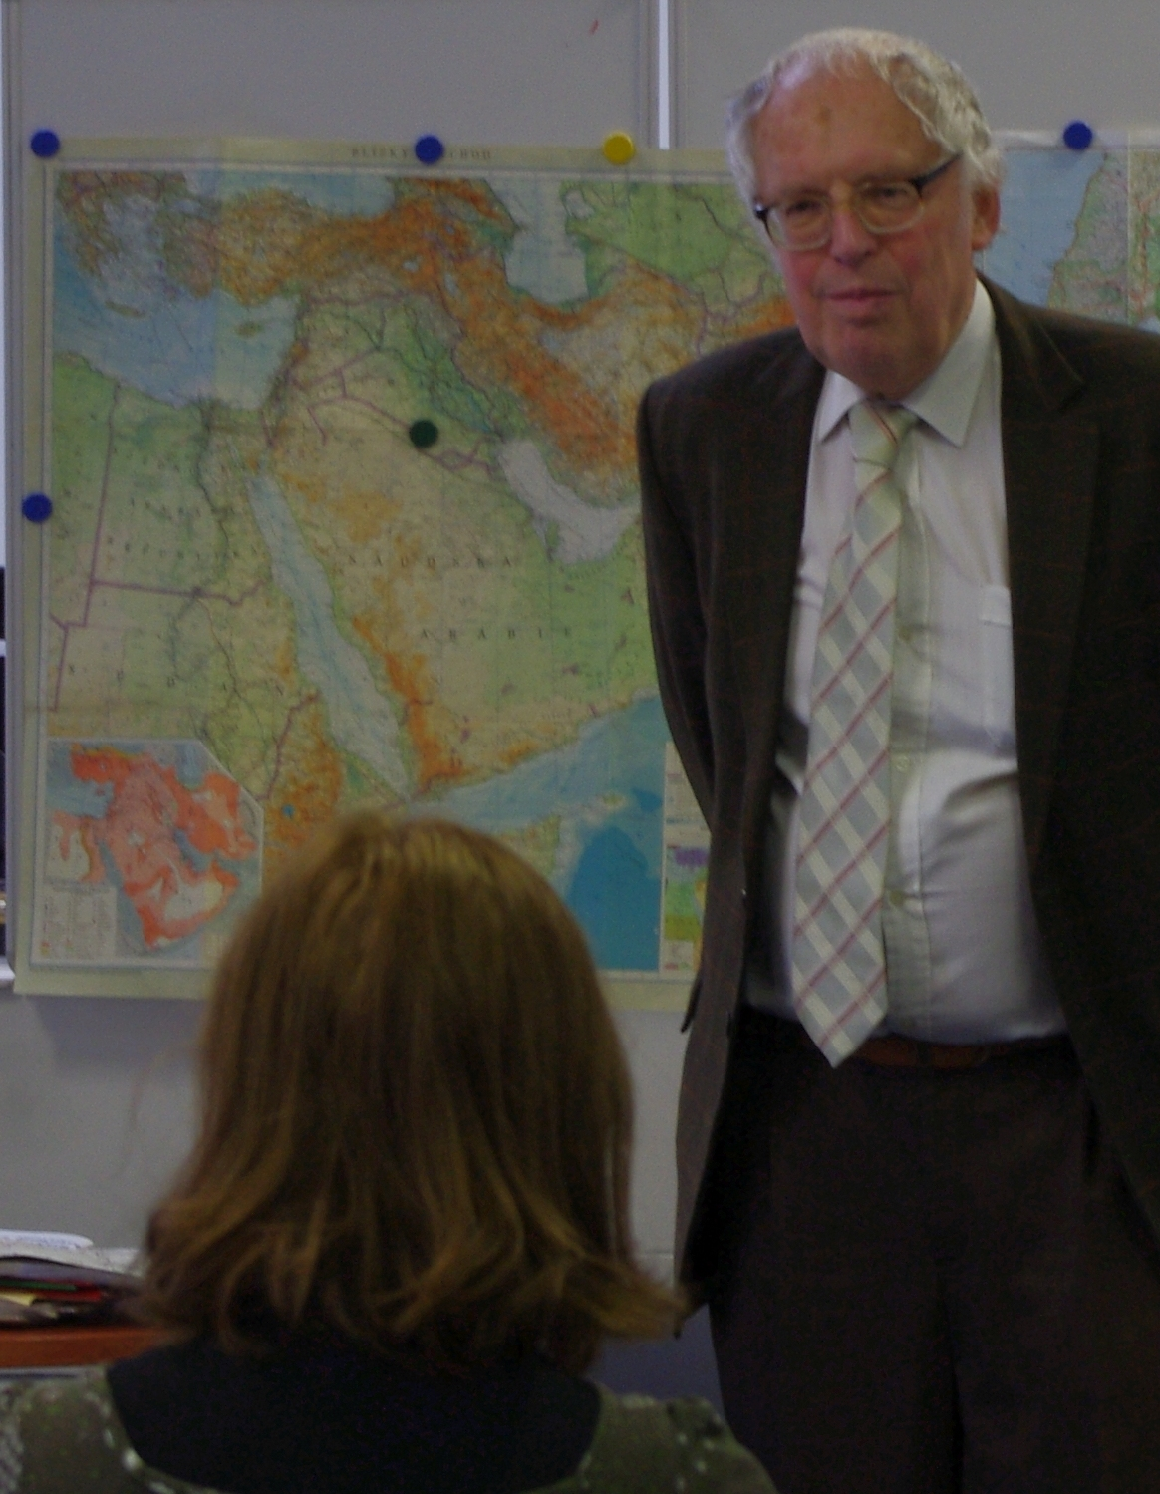
Vzdělávací a kulturní centrum Židovského muzea v Praze i v letošním roce pořádá semináře pro učitele „Židé, dějiny a kultura“. Program seminářů je uspořádán do dvou dvoudenních bloků, které se konají v březnu a v dubnu. V rámci programů se seznámíte s židovským náboženstvím, tradicemi a zvyky, s dějinami Židů od starověku do současnosti a dozvíte se také o židovství v kontextu současné společnosti. Velkou pozornost věnujeme tematice šoa (holocaustu).

V průběhu semináře získáte představu o programech, které v našich prostorách v Praze a Brně můžete s žáky a studenty absolvovat. Zároveň Vám mohou sloužit jako inspirace pro výuku témat spojených s judaismem a šoa, ale i pro obecnější témata interkulturní výchovy.

Osvědčení o absolvování semináře získáte, pokud se zúčastníte alespoň poloviny programů.

Cena semináře: 200 Kč za dvoudenní nebo 400 Kč za čtyřdenní kurz
(v ceně je zahrnuta i exkurze, je-li uvedena v programu)
V ceně jsou zahrnuty vzdělávací a metodické publikace pro
pedagogy.
Cena ubytování v Praze se pohybuje mezi 500–700 Kč na osobu a
noc a není součástí kurzovného.

Místo konání: Židovské muzeum v Praze, Oddělení pro vzdělávání a kulturu,
Maiselova 15, Praha 1, 3. patro.

Program semináře Židé, dějiny a kultura 2012:

1) 22. března 2012 Dějiny Židů
8.45–9.00 Registrace účastníků
9.00–10.30 Biblické dějiny (přednáška)
10.45–12.15 Dějiny Židů v Čechách a na Moravě (přednáška)
12.15–13.30 Obědová pauza
13.30–15.00 Maiselova a Španělská synagoga (prohlídka)
15.15–16.30 Hebrejská abeceda
16.45–? Film (dle výběru)

2) 23. března 2012 Tradice a zvyky Židů
8.30–10.30 Tradice a zvyky (přednáška)
10.45–12.00 Klausová synagoga a Starý židovský hřbitov (prohlídka)
12.00–13.15 Obědová pauza
13.15–15.15 Badatel a Badatel – svátky (dílna)
15.30–16.30 Staronová synagoga (prohlídka)

3) 16. dubna 2012 Holocaust/šoa
8.30–10.00 Perzekuce Židů v Čechách a na Moravě (přednáška)
10.15–11.30 Volba dílny: Holocaust v dokumentech, Hanin kufřík, Ghetto Lodž
11.45–12.30 Pinkasova synagoga (prohlídka)
12.30–13.45 Obědová pauza
13.45–15.00 Beseda s pamětníkem
15.15–16.00 Prezentace dlouhodobých projektů VKC

4) 17. dubna 2012 Antisemitismus, Stát Izrael a současnost
8.30–10.00 Dějiny antisemitismu (přednáška)
10.15–12.15 Asanace - návštěva Nového židovského hřbitova
12.15–13.30 Obědová pauza
13.30–14.45 Stát Izrael a současnost (přednáška)
15.00–15.30 Zhodnocení semináře, podněty, předání certifikátů

Lektoři: Růžena Blechová, Helena Bönischová, Michal Frankl, Eva Kuželová, Leo Pavlát, Miloš Pojar, Blanka Rozkošná, Zuzana Pavlovská.

Veškeré dotazy a závazné přihlášky posílejte na seminare@jewishmuseum.cz, kontakt na tel. 222 749 350, 222 749 351.

Přihlášku a veškeré další informace naleznete na stránkách muzea: www.jewishmuseum.cz/vkc.

